

Télétravail
(entretien avec Hixel Ríos, 1ère partie)


Lisez attentivement les questions avant d’écouter la chronique

Écoutez et faites les exercices

I. Cochez la meilleure réponse pour chaque énoncé.

- Hixel Ríos habite
dans la province de San José.
dans la province d’Heredia.

- Dans le cas d’Hixel, le français
est son métier de travail.
est un outil pour développer son travail.

- Au moment de travailler, outre le français, Hixel doit aussi communiquer en
anglais.
espagnol.

- Hixel travaille avec l’entreprise Align Technology
depuis un lustre.
depuis moins d’un lustre.

- Pour Hixel, travailler et continuer avec ses études universitaires
n’offre pas de problèmes.
est une situation compliquée.

II. Identification dans des cartes.

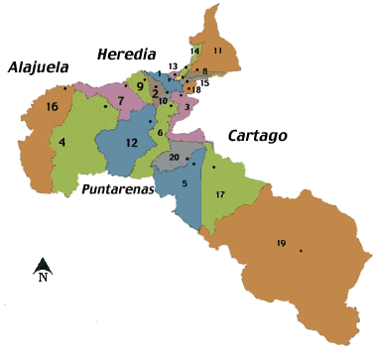

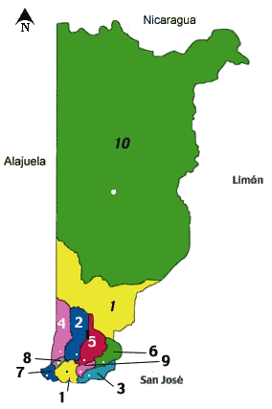

A B

Laquelle des cartes représente la province de résidence et de travail d’Hixel ?

Quel est le numéro qui identifie le canton de travail et de résidence d’Hixel ?

travail | résidence

III. Associez les causes avec les conséquences.

A) La pandémie de covid 19 |  | 1) il n’y a plus de déplacements pour aller au travail
 |  | 2) protection des travailleurs
B) Le télétravail |  | 3) façon de travailler plus facile
 |  | 4)
C) Travailler à la maison |  | 5)
C) Travailler à la maison |  | 6) quantité de travail sans changement
C) Travailler à la maison |  | 7) mise en œuvre du télétravail

A | B | C

